Лабораторна робота 2
Проєктування архітектури програмного забезпечення та моделювання даних
Обґрунтування вибору технічного стеку
Для реалізації веб‑додатка з управління бібліотекою я обрала сучасний стек технологій, який забезпечує зручність розробки, масштабованість і підтримку клієнт‑серверної архітектури.
На сервері використовую Node.js з фреймворком Express — це дозволяє швидко реалізувати REST‑API для авторизації, пошуку книг, бронювання та обліку видачі й повернення літератури. Для клієнтської частини я обрала React, оскільки він дає змогу створити динамічний, адаптивний і зручний інтерфейс: каталог, сторінки пошуку, особистий кабінет користувача та адмінпанель реалізуються тут природно й ефективно.
Як СУБД я використовую PostgreSQL, оскільки дані бібліотеки мають чітку реляційну структуру (користувачі, книги, автори, категорії, бронювання, видачі), і реляційна база забезпечує цілісність даних, зовнішні ключі та надійне зберігання. Для контролю версій код зберігаю на GitHub, а для розгортання розглядаю прості сервіси на кшталт Render, які дозволяють швидко підняти вебзастосунок у продакшн.
Компонент | Обрана технологія | Причина вибору
Back-end | Node.js + Express | Швидка розробка REST API, проста серверна логіка
Front-end | React | Зручний сучасний інтерфейс користувача
База даних | PostgreSQL | Добре підходить для структурованих даних і зв’язків
Version Control | GitHub | Зберігання коду та документації
Hosting | Render | Просте розгортання вебзастосунку

На діаграмі контексту я зобразила вебдодаток бібліотеки як єдину систему та показала його взаємодію з ключовими акторами — читачем, бібліотекарем, адміністратором — а також із зовнішнім сервісом для надсилання електронних повідомлень.
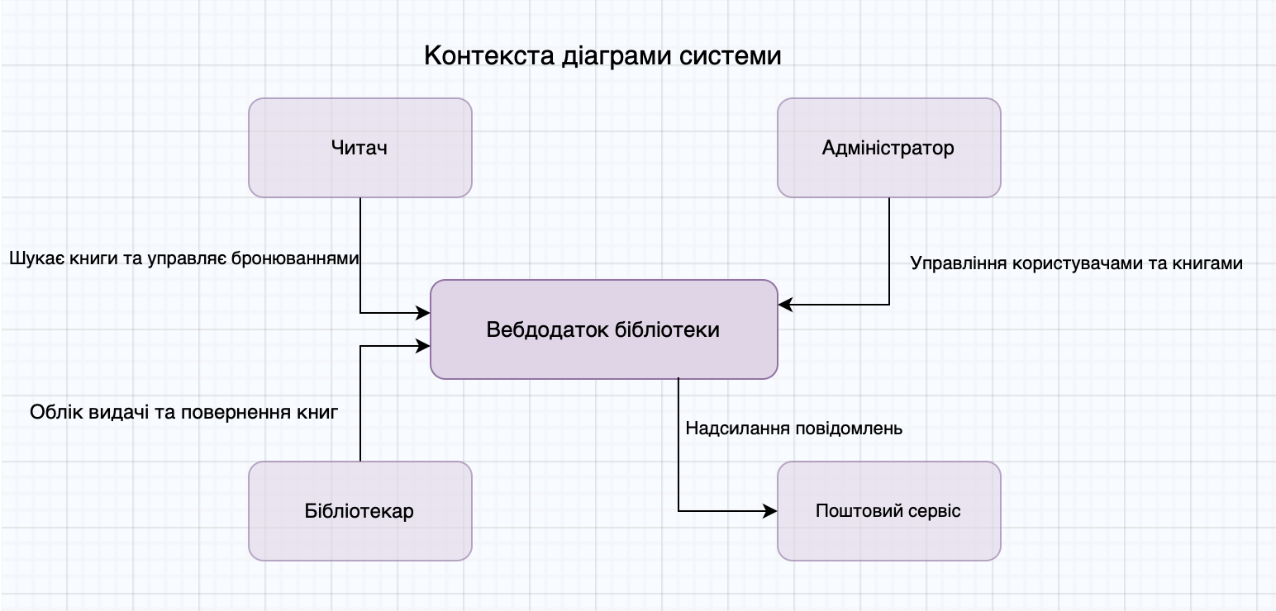
Рис 1 – Контекстна діаграма

На діаграмі контейнерів я відобразила основні технічні компоненти системи — клієнтську частину на React, серверну на Node.js/Express, базу даних PostgreSQL та зовнішній сервіс електронних повідомлень — і показала, що їхня взаємодія здійснюється через HTTP/HTTPS та SQL‑запити.
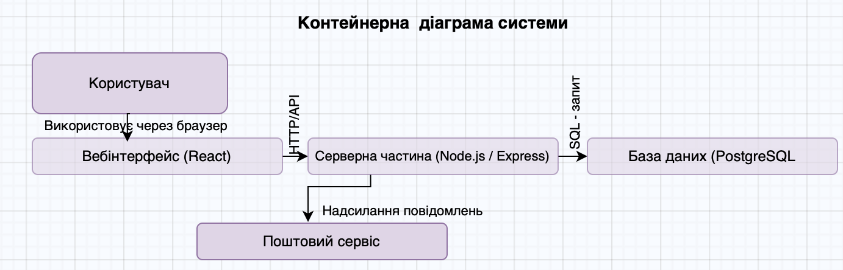
Рис 2 – Контейнерна діаграма системи

На компонентній діаграмі я деталізувала серверну частину веб‑додатка, розбивши її на окремі функціональні модулі: авторизація користувачів, управління каталогом книг, обробка бронювань, облік видачі та повернення, а також модуль керування користувачами. Усі ці компоненти взаємодіють із загальним модулем доступу до бази даних, який відповідає за збереження та отримання інформації.
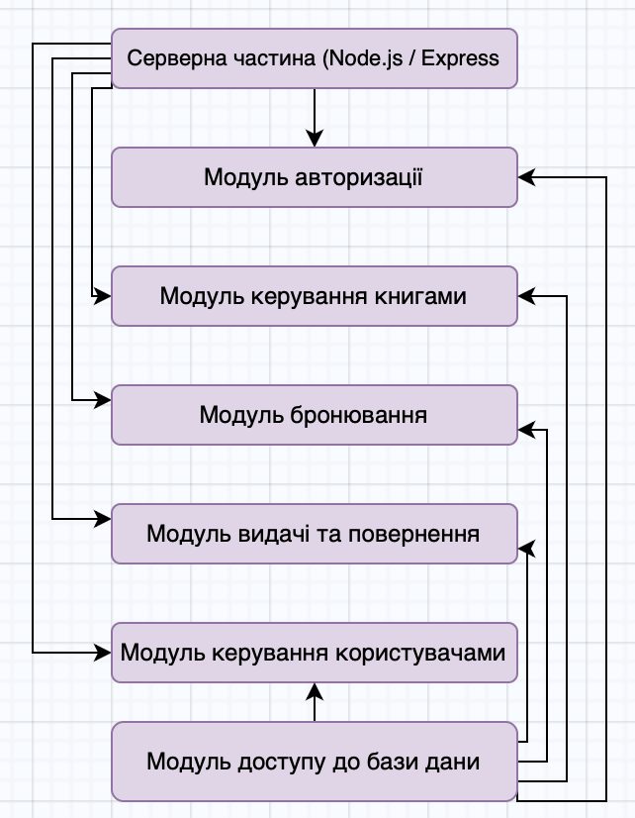
Рис 3 – Компонентна діаграма

У ER‑діаграмі я відобразила структуру бази даних веб‑додатка бібліотеки та зв’язки між ключовими сутностями системи. Виділила основні таблиці: Users (користувачі), Books (книги), Authors (автори), Categories (категорії), Reservations (бронювання) і Loans (видачі). У таблиці Users зберігаються дані про користувачів — ім’я, електронна пошта, пароль і роль; один користувач може мати багато бронювань і записів про видачі. Books містить інформацію про книги (назва, рік видання) і посилання на автора та категорію через зовнішні ключі. Authors описує авторів і пов’язується з багатьма книгами (зв’язок 1:N), аналогічно Categories групує книги за категоріями (також 1:N). Reservations фіксує бронювання — посилання на користувача і книгу, дату та статус броні; одна книга і один користувач можуть мати багато записів бронювань. Loans відповідає за облік видачі: тут зберігаються користувач, книга, дати видачі й повернення та статус; один користувач і одна книга можуть мати кілька записів видачі. Загалом база побудована за реляційною моделлю з використанням первинних і зовнішніх ключів для забезпечення цілісності даних.
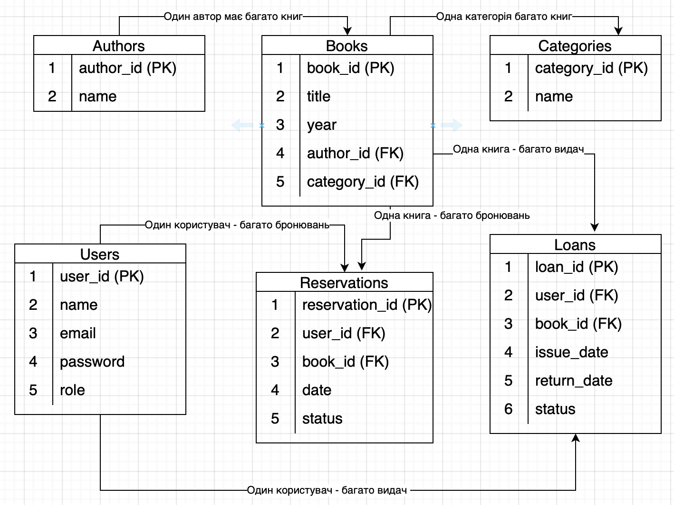
Рис 4 - ER-діаграма
Висновок: Під час виконання лабораторної роботи я спроєктувала архітектуру програмного забезпечення та змоделювала дані для веб‑додатка бібліотеки. Для реалізації обрала сучасний стек технологій: Node.js з Express для серверної частини, React для клієнтського інтерфейсу та PostgreSQL як СУБД; цей вибір обґрунтовано їхньою зручністю, поширеністю та відповідністю вимогам проєкту.
У роботі побудовано три рівні архітектурних діаграм за моделлю C4 — контекстну, контейнерну та компонентну — що дозволило послідовно розкрити структуру системи від загального огляду до деталізації внутрішніх модулів серверної частини. Окрім того, я розробила ER‑діаграму бази даних, яка відображає основні сутності, їхні атрибути та зв’язки; структура відповідає реляційній моделі і забезпечує цілісність і узгодженість даних через використання первинних і зовнішніх ключів.

Контрольні запитання
1. Модель C4 використовується для опису архітектури програмного забезпечення на різних рівнях деталізації. На рівні Context показується система як єдине ціле та її взаємодія із зовнішніми акторами. Рівень Container деталізує основні технічні контейнери — клієнтську частину, сервер, базу даних та зовнішні сервіси. А рівень Component розкриває внутрішню структуру контейнерів, зокрема модулі та їхні функції.
2. Реляційні бази даних (SQL) працюють із чітко структурованими таблицями та зв’язками між ними, забезпечують цілісність даних і добре підходять для систем із складними бізнес‑правилами. Нереляційні (NoSQL) бази більш гнучкі, дозволяють працювати з неструктурованими або напівструктурованими даними, масштабуються горизонтально й часто використовуються у високонавантажених або динамічних системах. SQL варто обирати для класичних бізнес‑додатків із чіткими зв’язками, а NoSQL — для великих даних, швидкої обробки та гнучких структур.
3. Теорема CAP говорить, що база даних одночасно може гарантувати лише дві з трьох властивостей: узгодженість (Consistency), доступність (Availability) та стійкість до розділення мережі (Partition tolerance). Це означає, що при виборі бази даних потрібно визначити пріоритети: наприклад, у фінансових системах важлива узгодженість, а у соціальних мережах — доступність.
4. Мікросервісна архітектура має переваги у масштабуванні, незалежному розгортанні та гнучкості розвитку окремих модулів. Вона дозволяє різним командам працювати над окремими сервісами та швидше оновлювати систему. Недоліки — складність управління, потреба у налаштуванні комунікації між сервісами та більші витрати на інфраструктуру. Монолітна архітектура простіша у розробці та розгортанні, але менш гнучка й важче масштабована.

